Основные правила:

- Заполнение следующих полей происходит по описанию, если в последующем тексте ТЗ не сказано иначе:
- Код – заполняется автоматически при создании;
- Номенклатура – подбирается из справочника «Номенклатура»;
- Количество - заполняется вручную пользователем, число, точность 3;
- Ед. измерения - заполняется автоматически при выборе номенклатуры;
- Номер строки - заполняется автоматически при добавлении новых позиций;
- Номер документа – подставляется автоматически при записи/проведении документа;
- Дата документа - подставляется автоматически при записи/проведении документа;
- Ответственный – заполняется автоматически логином текущего пользователя;
- Комментарий (и все, что имеет приписку «используется как комментарий») – прописывается вручную пользователем, в некоторых описанных случаях заполняется автоматически в соответствии с шаблоном, строка, количество символов 200;
- Организация – подбирается вручную из справочника «Организации».
- Основные сокращения:
- РС – ресурсные спецификации;
- ТЧ – табличная часть;

Документ «Выпуск продукции»

Новый документ подсистемы «Производство».
Документ необходим для указания фактических расходов материалов на продукцию и для последующего сравнения с переданными ранее материалами. При неполной передаче (передача через документ «Передача материалов в производство») всех указанных в заказе материалов и их аналогов выводится сообщение: «По заказу <номер заказа> не хватает материала <наименование материала, которого не хватает по норме>.» и не допускается дальнейшее проведение данного документа.
При успешном проведении данного документа будет произведено автоматическое закрытие заказов, подобранных в табличную часть.
В шапку после проведения документа добавляется гиперссылка на созданный и проведенный документ «Отчет производства за смену» (на рисунке отсутствует).
На вкладке «Основное» есть следующие поля:
- Номер документа;
- Дата документа;
- Организация;
- Подразделение (выпускающее продукцию);
- Склад (куда выпускается);
- Заказ на производство – подбор списком из документов соответствующего типа со статусом «Изготавливается» в ТЧ;
- Комментарий;
И имеет следующий вид:
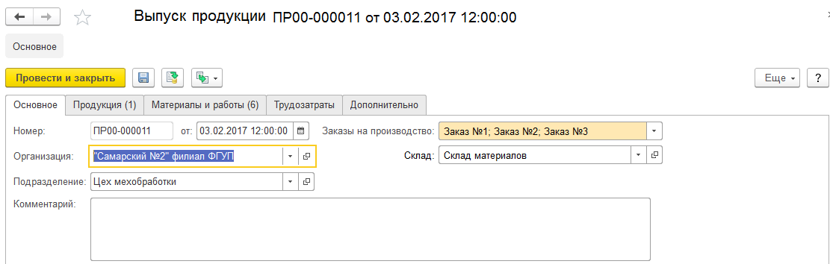
На вкладке «Продукция» есть следующие поля:
- Номер строки;
- Внутренний номер заказа – наследуется из регистра «Выпуск продукции»;
- Номенклатура;
- Количество;
- Ед. измерения;
И имеет следующий вид:
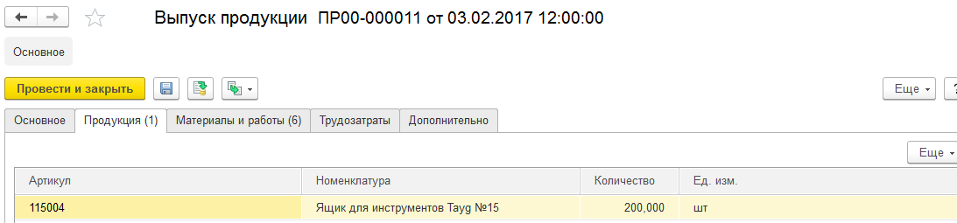
На вкладке «Материалы» есть следующие поля:
- Номер строки;
- Артикул;
- Номенклатура;
- Количество;
- Ед. измерения;
- Склад – с которого забрали данный материал, подставляется автоматически из связанных передач материалов, если в передачах для одной и той же номенклатуры использовались разные склады, то оставить поле пустым, обязательно для заполнения, можно редактировать;
И имеет следующий вид:
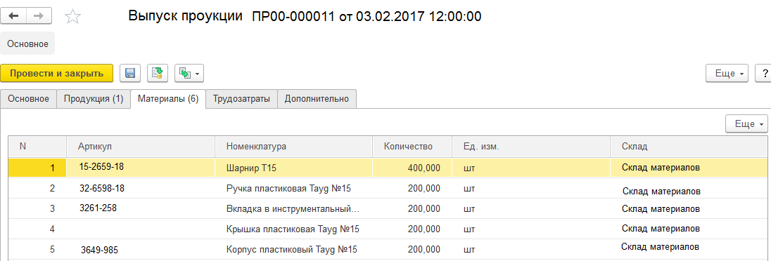
На вкладке «Трудозатраты» есть следующие поля:
- Номер строки,
- Вид работ – список дополнительных значений,
- Количество,
- Ед. измерения – по-умолчанию указывается «ч (час)», но можно скорректировать на минуты, секунды, сутки;
- Исполнитель (подбирается из справочника «Физ. лица»);
И имеет следующий вид:
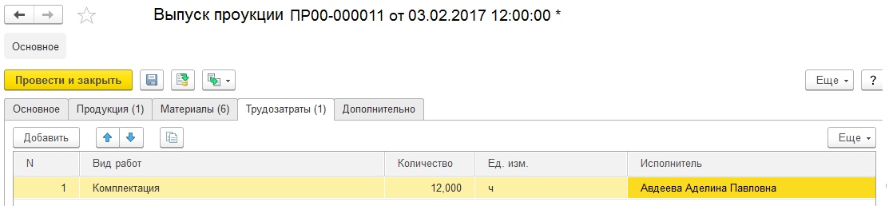
На вкладке «Дополнительно» есть следующие поля:
- Ответственный;
И имеет следующий вид:
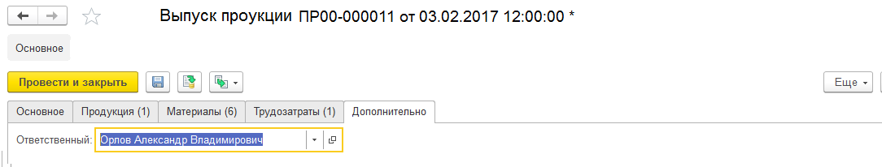
При проведении/перепроведении данного документа, будет автоматически создаваться документ “Отчет производства за смену” и заполняется следующим образом:

Поле/реквизит из документа “Выпуск продукции” | Поле/реквизит из документа “Отчет производства за смену” | Метод заполнения в документе «Отчет производства за смену»
Организация | Организация | транслируется
Склад (вкладка «Основное») | Склад | транслируется
Подразделение | Подразделение | транслируется
--- | Счет затрат | по умолчанию равно 20.01
Подразделение | Подразделение затрат | транслируется
Продукция | Продукция | Транслируется из закрываемых заказов на производство
Количество | Количество | транслируется
--- | Цена плановая | вид цены равный типу плановой цены  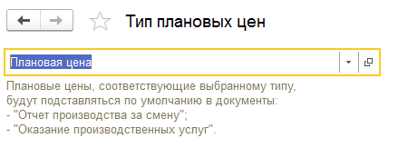
--- | Сумма плановая | цена * количество
--- | Счет учета | Наследуется из номенклатуры правило определения счетов учета
--- | Номенклатурная группа | наследуется из номенклатуры продукции
Спецификация | Спецификация | транслируется
--- | Комментарий | Создается по шаблону: «#Автоматически созданный документ на основании выпуска продукции по заказам № <перечисляются внутренние номера заказов>»
Ответственный | Ответственный | транслируется

Регистр сведений «Выпуск продукции»

Новый регистр сведений.
Содержит в себе движения из документов «Заказ на производство», «Выпуск продукции» и «Комплектация номенклатуры».
По документам «Заказ на производство» создается строка с данными по выпускаемой продукции: указывается продукция, внутренний номер заказа, ссылка на сам заказ, количество из заказа и статус равен «Изготавливается».
По документам «Корректировка заказа» происходит замена действующих строк из связанного «Заказа на производство» на строки из корректировки.
По документам «Комплектация номенклатуры» создается копия предыдущей строки (может содержать в себе данные из документов заказа или корректировки заказа, выпуск продукции) с той же продукцией с количеством, уменьшенным на количество из документа комплектации.
По документам «Выпуск продукции» создается строка со статусом «Закрыт» для перечисленных в документе заказов по указанной продукции и количество из данного документа.
Содержит следующие поля:
Наименование колонки | Значения из документа «Заказ на производство» / «Корректировка заказа» | Значения из документа «Комплектация номенклатуры» | Значения из документа «Выпуск продукции»
Заказ на производство | Ссылка на документ «Заказ на производство» | Ссылка на документ «Заказ на производство», связанный с данным документом | Ссылка на документ «Заказ на производство», связанный с данным документом
Продукция | Изготавливаемая по данному заказу продукция | Изготавливаемая по данному заказу продукция | Изготавливаемая по данному заказу продукция
Количество | Количество изготавливаемой продукции | Количество продукции из данного документа вычитается из последнего имеющегося количества по данной продукции одного и того же заказа | Количество выпущенной продукции
Статус | Изготавливается/Закрыт – если не было закрытия заказа (нет связанного документа выпуска и заказ не был отменен вручную), то указывается статус «Изготавливается». | Наследует статус из последнего документа, сделавшего запись по данному заказу. | Присваивает статус «Закрыт» данному заказу
Внутренний номер заказа | Транслируется из табличной части заказа на производство вкладки «Продукция», привязывается к продукции | Транслируется из табличной части заказа на производство вкладки «Продукция», привязывается к продукции | Транслируется из табличной части заказа на производство вкладки «Продукция», привязывается к продукции
Выпуск продукции | пусто | Пусто / Ссылка на документ «Выпуск продукции» (два возможных значения) | Ссылка на документ «Выпуск продукции»

Документ «Комплектация номенклатуры»

Доработка существующего типа документа.
Добавление возможности создания данного документа на основании проведенного документа «Выпуск продукции» или проведенных документов заказа / корректировки заказа при обнаружении бракованной продукции.
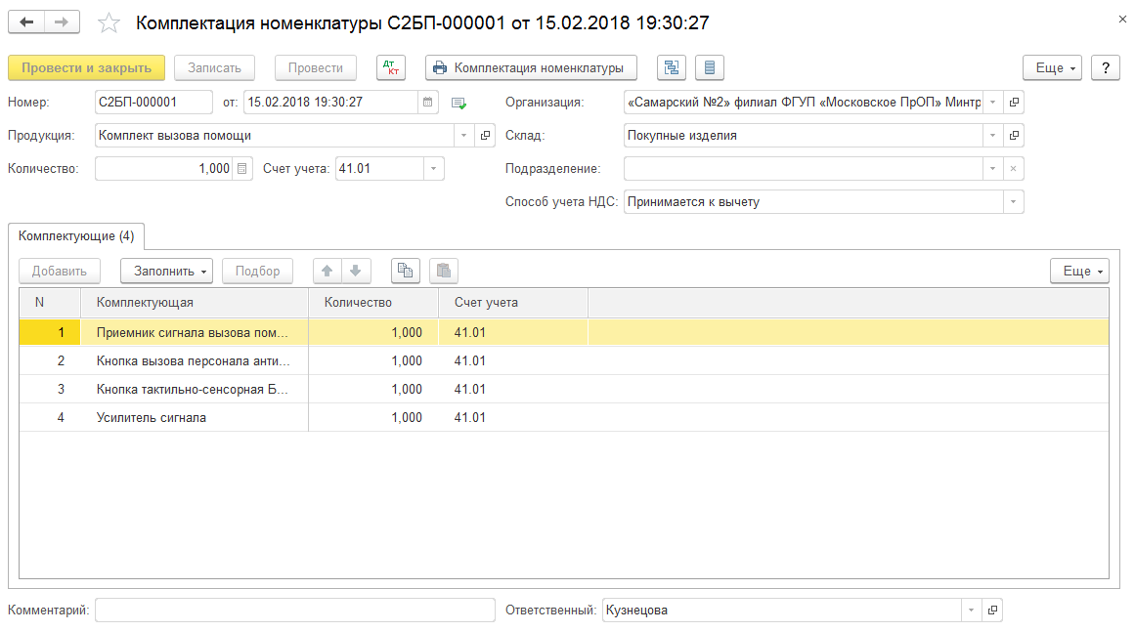

Документ «Отчет производства за смену»

Доработка существующего документа.
Добавить колонку «Внутренний номер заказа» - подставляются данные из поля «Внутренний номер заказа» по выпускаемой продукции из документа заказ на производство. Колонка добавляется в табличную часть документа и имеет следующий вид:
